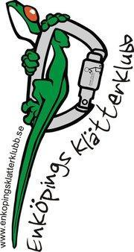
Den övergripande målsättningen för Enköpings Klätterklubb under verksamhetsåret 2024 är att fortsätta med klätterträning för alla med fortsatt satsning på barn- och ungdomsgrupper.

Klubben avser att:
- Möjliggöra en ändamålsenlig och säker verksamhet genom att
  - genomföra kurser och examinationer för Grönt- samt Rött Kort
  - utbilda samtliga ledare genom relevanta kurser.
  - ha kunniga och ansvarsfulla ledare som kan leda grupperna.
  - kontinuerligt besikta och uppdatera utrustning (exempelvis väggar och lånemateriel) samt proaktivt utbilda medlemmar i skadeförebyggande säkerhetsrutiner.
  - Utveckla hur vi arbetar med Trygghetspersoner i föreningen.

- Arbeta kontinuerligt med integrationsfrämjande verksamhet
  - fortsätta erbjuda prova-på-pass varje vecka
  - delta i kommunens integrationsfrämjande verksamheter, så som Öppna Veckan m.m.
  - fortsätta erbjuda kalasverksamhet samt övriga bokningar

- Genomföra sommarläger vid Ågelsjön för medlemmar om det är möjligt.

- Arbeta kontinuerligt med att behålla medlemmar t.ex genom att
  - erbjuda en stimulerande verksamhet inklusive tävlingar och läger
  - erbjuda träning mer inriktad mot utveckling och tävling för de juniorer som vill satsa lite extra.
  - ha tillgänglig träningslokal för alla medlemmar.
- Utveckla och utvärdera den nya arbetsordningen med ett antal arbetsgrupper inom föreningen.
- Öka engagemanget bland medlemmar och föräldrar.
- Ha kul!

